Sommaire :

Cahier des charges Fonctionnelles

**Nom du projet : Projet Maths**

Création d’un site internet

1. Présentation de l’entreprise :
2. 1. Les objectifs du site
3. 2. Les cibles
4. 3. Les objectifs quantitatifs
5. 4. Périmètre du projet
6. Graphisme et ergonomie

B. 1. La charte graphique

B. 2. Wireframe et Maquettage

C. Spécificités et livrables

C. 1. Le contenu de votre site

C. 2. Contraintes techniques

C. 3. Les livrables

C. 4. Le Planning

A. Présentation de l’entreprise :

**Présentation de l’entreprise :**

* La date de création
* L’activité principale
* Les services ou produits vendus
* Le nombre de salariés
* Le chiffre d’affaires
* Les principaux axes de développement
* Les principaux concurrents

A. 1. Les objectifs du site :

L’objectif attendu de ce projet est de créer un site internet qui va pouvoir permettre aux professeurs de créer des chapitres et des compétences associées ainsi que d’effectuer un suivi par classe ou par élèves. Il peut aussi gérer ces effectifs (ajout d’élèves dans une classe et ajout de classe).

Pour les élèves, les objectifs sont de voir leur avancement personnel en ce qui concerne les compétences acquises ou en cours d’acquisition.

A. 2. Les cibles :

A travers ce projet nous visons un public scolaire (professeur/élèves), pour développer un suivie constant de nos élèves.

A. 3. Les objectifs quantitatifs :

Notre site aura pour but d’être visiter quotidiennement par les professeurs et les élèves, pour être tenu au courant de l’avancement des compétences par rapport aux chapitres étudiés.

Le site va contenir 5 pages dont 3 services voire plus :

* Service de connexion,
* Service de visualisation des compétences par chapitre
* Service d’ajout, modification, suppression de chapitre, compétence, élèves pour les professeurs

A. 4. ANALYSE FONCTIONNELLE :

Bête à corne :

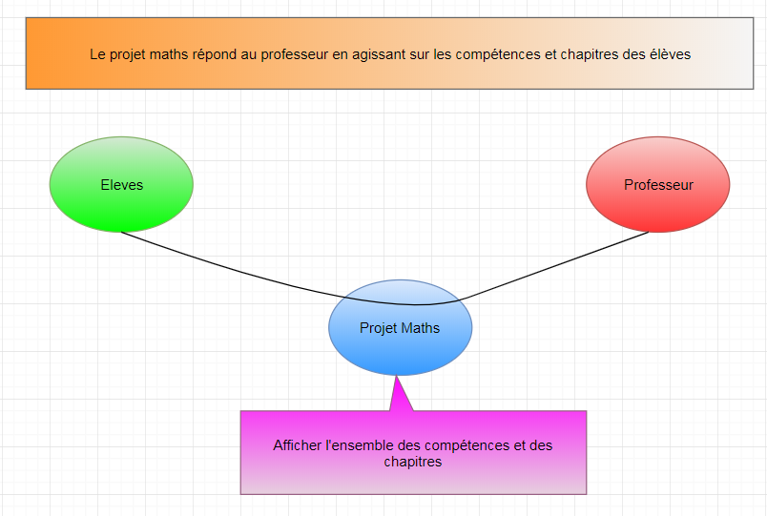

L’araignée :

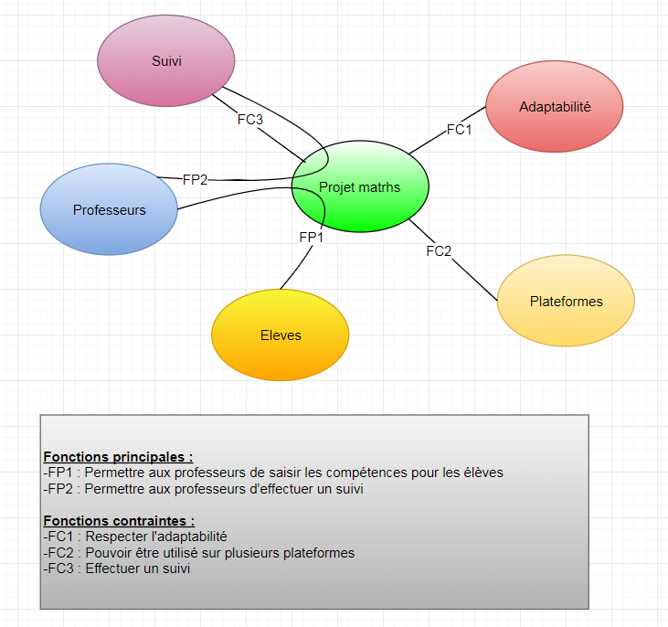

L’AMDEC :

|  |  |  |  |  |  |
| --- | --- | --- | --- | --- | --- |
| Fonctions | FP1 | FP2 | FC1 | FC2 | FC3 |
| FP1 |  |  |  |  |  |
| FP2 |  |  |  |  |  |
| FC1 |  |  |  |  |  |
| FC2 |  |  |  |  |  |
| FC3 |  |  |  |  |  |

A. 5. périmètre du projet :

Notre site n’a pas la nécessité d’être multilingue ni d’avoir une boutique vue qu’il sera pour une école.

Ce dernier devra s’afficher correctement sur différente plateforme (PC, mobile et tablette), l’adaptabilité de notre site est donc un des points importants.

Les spécificités que le prestataire doit connaître c’est la création de compte utilisateur pour les élèves permettant l’accès au site.

B. Graphisme et ergonomie :

B. 1. La charte graphique :

Ajoutez avec votre cahier des charges tous les documents concernant l’identité visuelle de votre entreprise (les codes couleurs, le logo et ces variations, les règles de conception etc.).

* Précisez vos exigences concernant les couleurs et les effets de votre site ?
* Quelles sont les polices à utiliser ?
* Quels sont les éléments à conserver ?

*……………………………………………………………………………………..…… …………………………………………………………………………………..……… ……………………………………………………………………………………..…… ……………………………………………………………………………………..…… ………………………………………………………………………………………..…*

Ajoutez également à votre cahier des charges des exemples de sites avec un commentaire, les choses que vous aimez bien sur ces sites (éléments, animation, couleurs, architecture d’informations, fonctionnalités etc.) …………

*……………………………………………………………………………………..…… …………………………………………………………………………………..……… ……………………………………………………………………………………..…… ……………………………………………………………………………………..…… ………………………………………………………………………………………..… ……………………………………………………………………………………..…… ……………………………………………………………………………………..…… ……………………………………………………………………………………..……*

*………………………………………………………………………………………..… ………………………………………………………………………………………..… …………………………………………………………………………………………..*

*……………………………………………………………………………………..……*

*……………………………………………………………………………………..……*

B. 2. Wireframe et maquettage :

Ajoutez à votre cahier des charges toutes les maquettes et prototypes de vos idées concernant le résultat que vous aimeriez obtenir avec ce site Internet.

Les maquettes contiennent :

* L’arborescence du site (les rubriques, sous rubriques, type d’URL’s etc…)
* L’architecture des informations concernant l’ensemble de ces pages

*……………………………………………………………………………………..…… …………………………………………………………………………………..……… ……………………………………………………………………………………..…… ……………………………………………………………………………………..…… ………………………………………………………………………………………..… ……………………………………………………………………………………..…… ……………………………………………………………………………………..…… ……………………………………………………………………………………..……*

*……………………………………………………………………………………..…… …………………………………………………………………………………..……… ……………………………………………………………………………………..…… ……………………………………………………………………………………..…… ………………………………………………………………………………………..… ……………………………………………………………………………………..…… ……………………………………………………………………………………..……*

C. spécificités et livrables :

1. 1. le contenu de votre site :

Nous devrons créer les contenus suivant :

* L’interface de connexion,
* L’interface de visualisation des compétences (partie élèves)
* L’interface de saisie des chapitres et des compétences associées (partie professeur)
* L’interface d’affichage des compétences côté professeur,
* L’interface de modification /suppression /ajout des compétences, chapitres et élèves.

2. Contraintes techniques :

Les besoins connexes de ce projet seront :

* L’hébergement à la charge du client de notre site internet,
* Une maintenance assurée de notre côté,
* Une formation en amont pour utilisation et le fonctionnement de notre site.

Les solutions utilisées pour notre site internet seront les suivantes :

* Utilisation de PHP7, HTML5 et CSS3,
* Utilisation du composer Silex pour le Framework,
* Architecture sous forme de MVC
* Ajax ?

C. 3. Les livrables :

Ecrivez les informations que vous souhaitez voir apparaitre dans le devis de vos prestataires.

* Présentation de la société
* Découpage des taches pour un tarif homme / jour
* Calendrier de réalisation

*……………………………………………………………………………………..…… …………………………………………………………………………………..……… ……………………………………………………………………………………..…… ……………………………………………………………………………………..…… ………………………………………………………………………………………..… ……………………………………………………………………………………..…… ……………………………………………………………………………………..…… ……………………………………………………………………………………..……*

Ecrivez ici, l’ensemble des prestations attendues dans le devis de votre prestataire.

Vous pouvez reprendre les grandes étapes de ce cahier des charges, exemple :

* Refondre le site existant pour l’intégrer dans un nouveau site
* Accélérer le site au maximum
* Améliorer le référencement du site
* Ajouter les pages (A / B / C)
* Ajouter les fonctionnalités (E / F / G)
* Assurer l’hébergement du site
* Former nos équipes à l’utilisation

*……………………………………………………………………………………..…… …………………………………………………………………………………..……… ……………………………………………………………………………………..…… ……………………………………………………………………………………..…… ………………………………………………………………………………………..…*

C. 4. Le planning :

Ajoutez un agenda des dates souhaitées pour la validation des différentes étapes :

* Date de la création et validation des maquettes
* Date de la création et validation des contenus
* Date de la création et validation du site
* Dates des tests
* Date de mise en ligne

*……………………………………………………………………………………..…… …………………………………………………………………………………..……… ……………………………………………………………………………………..…… ……………………………………………………………………………………..…… ………………………………………………………………………………………..… ……………………………………………………………………………………..……*